27 апреля в нашей группе состоялся День родительского самоуправления.
Отложили свои дела и нашли время Людмила Александровна и Эдуард Александрович, чтобы организовать интегрированное занятие с детьми на тему: «В ГОСТЯХ У СКАЗКИ»
Родители Большаковой Анны показали детям кукольный театр по русской народной сказке «Колобок»
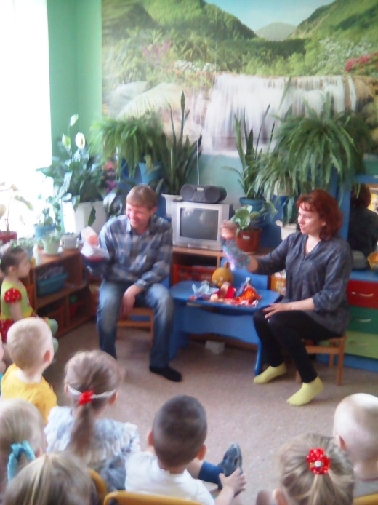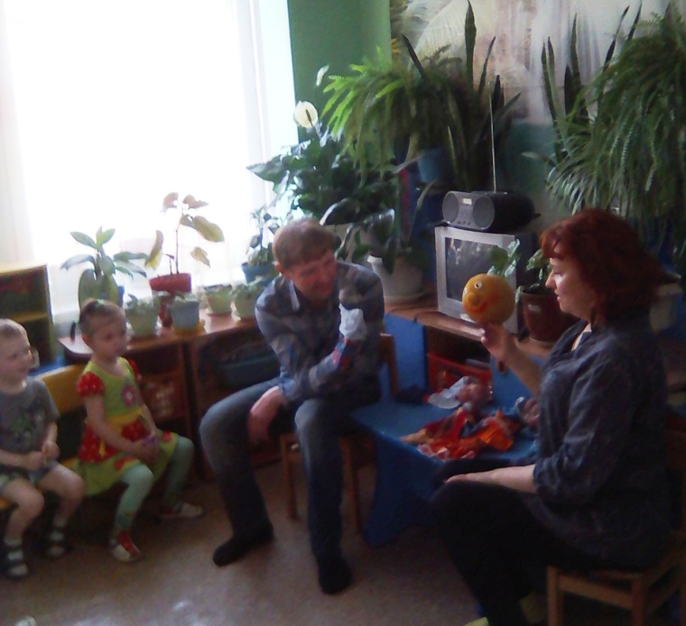
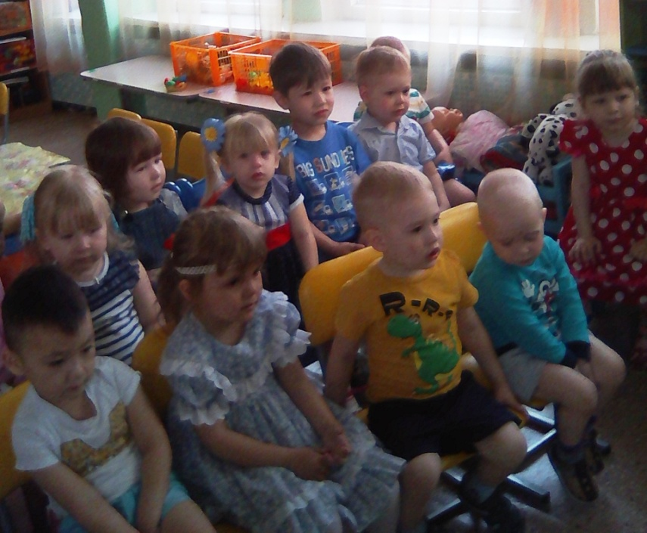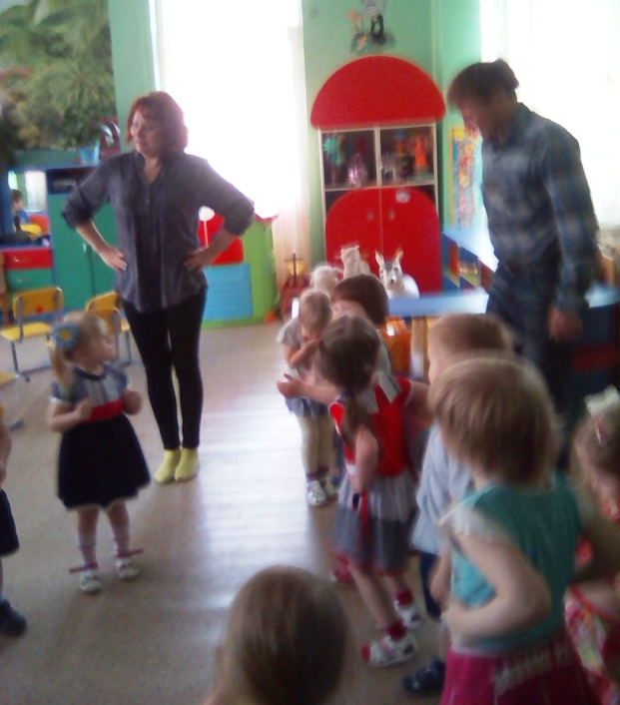

Под русскую народную песню «воспитатели» обыграли все движения персонажей сказки в танцевальной форме.
А также организовали детей и провели занятие по лепке «КОЛОБОК».
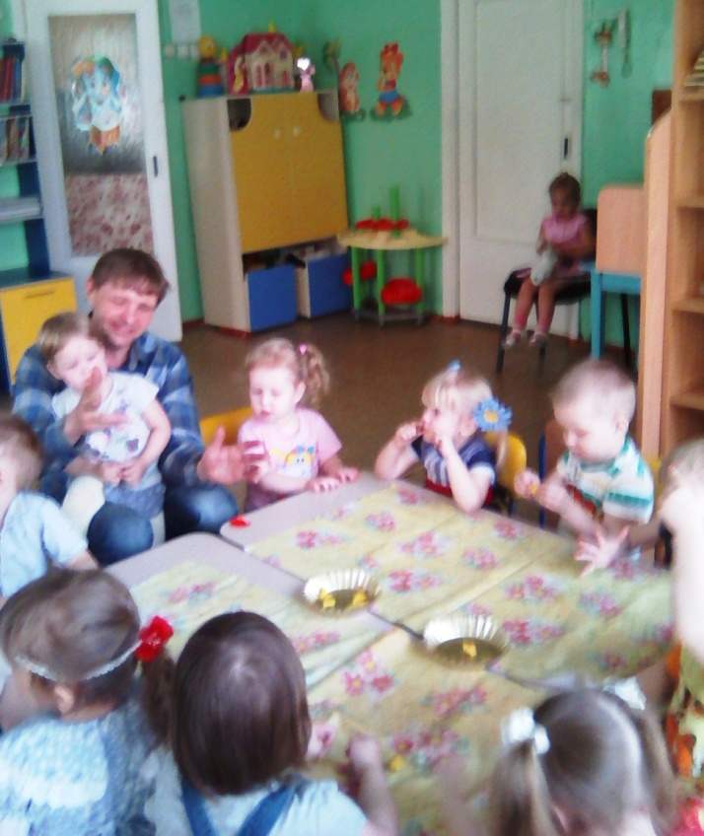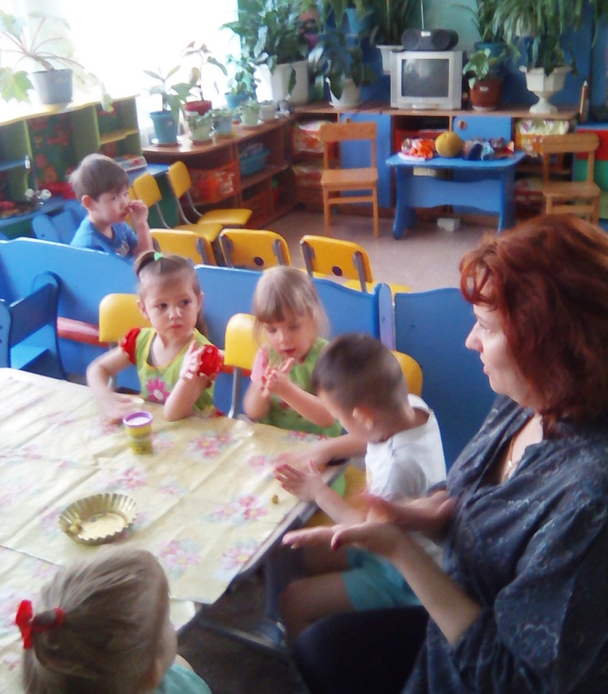
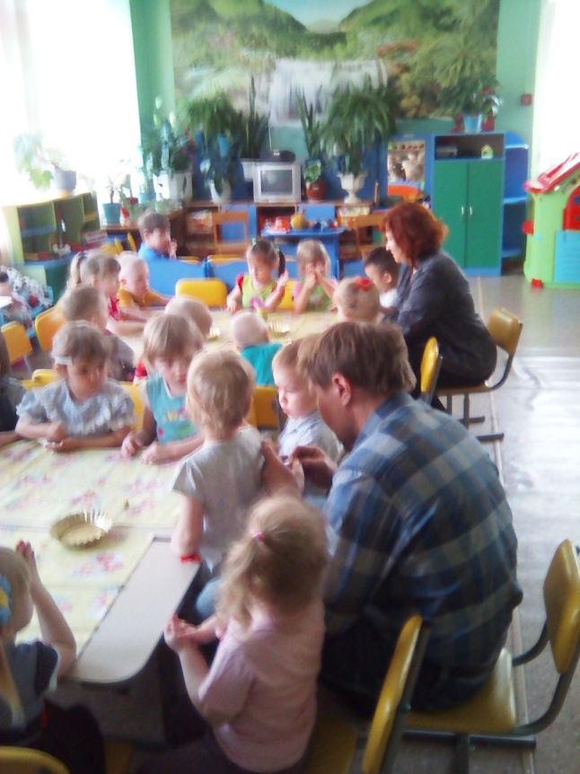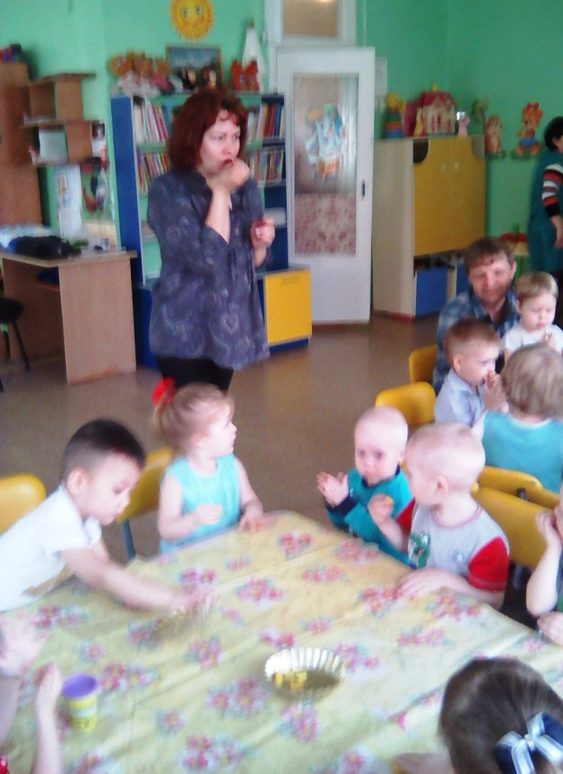
В конце занятия детей ждал сюрприз от бабушки и дедушки
(всем детям подарили конфеты)
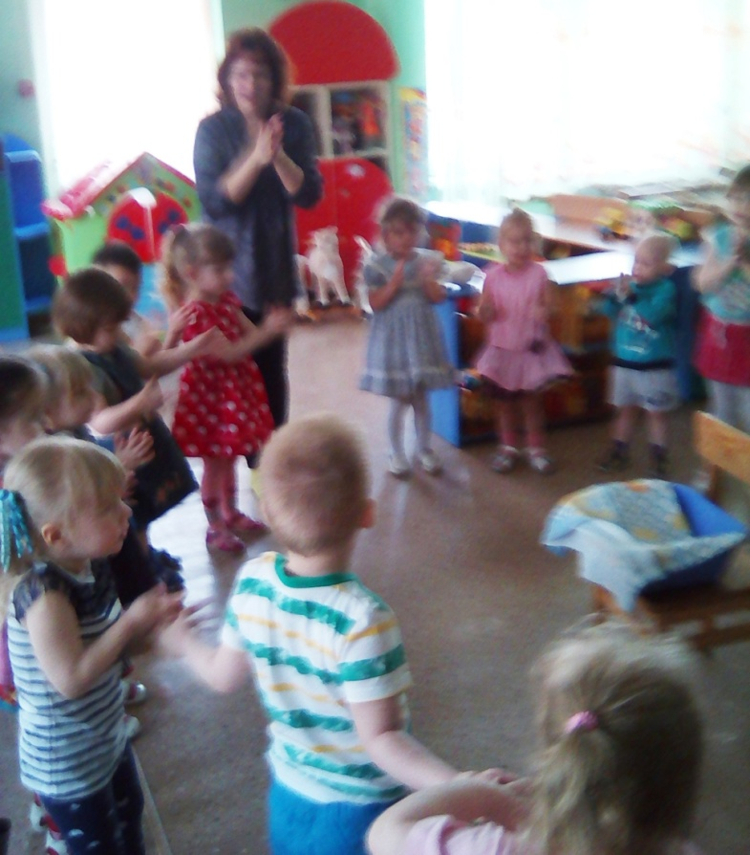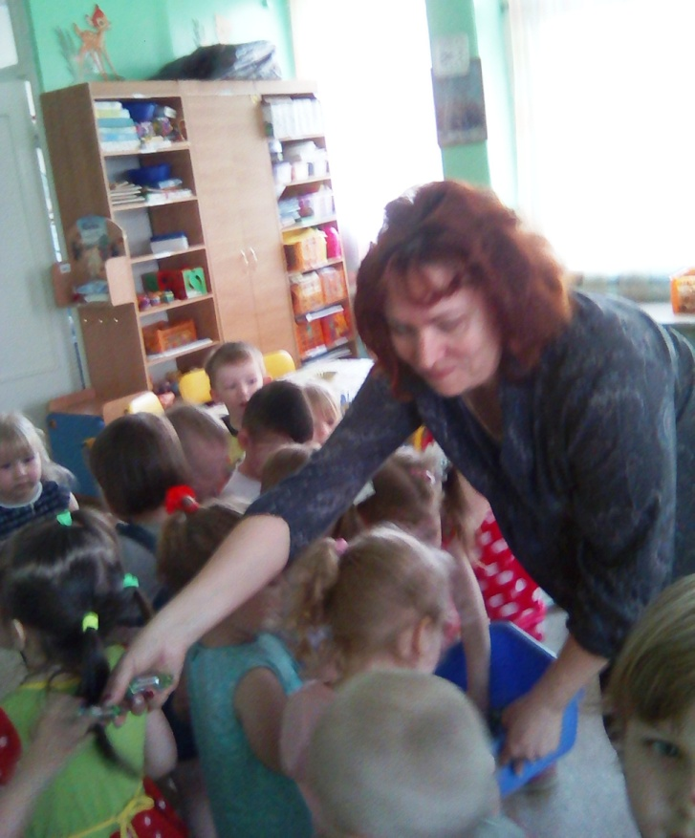

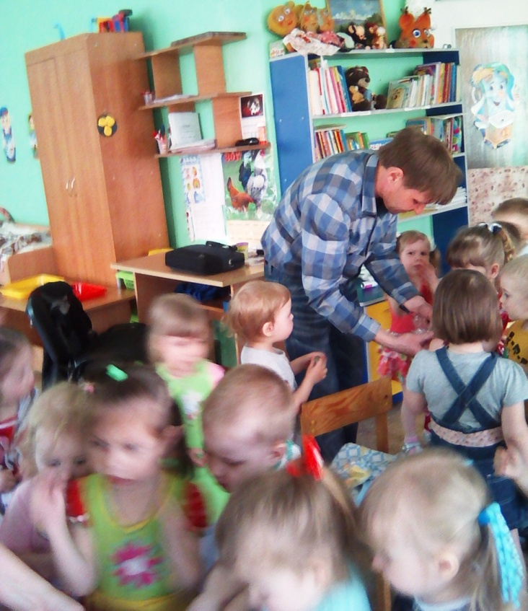 | Благодарим дружную семью в проведении Дня самоуправления.  Большое спасибо за доставленные детям радость и удовольствие!

